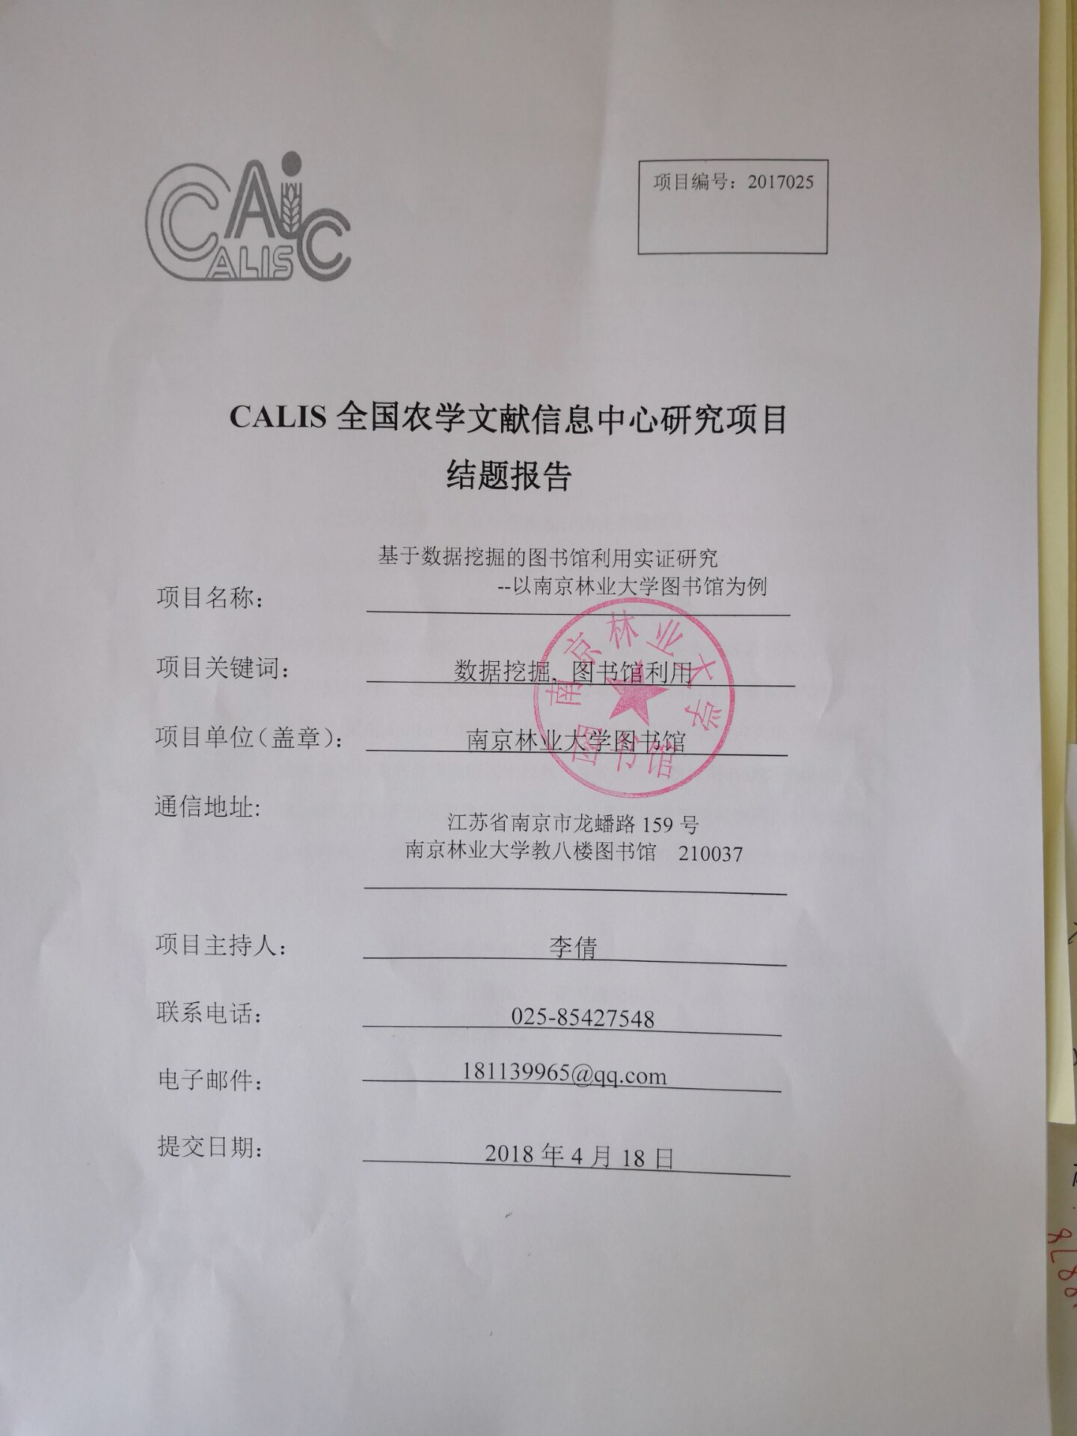
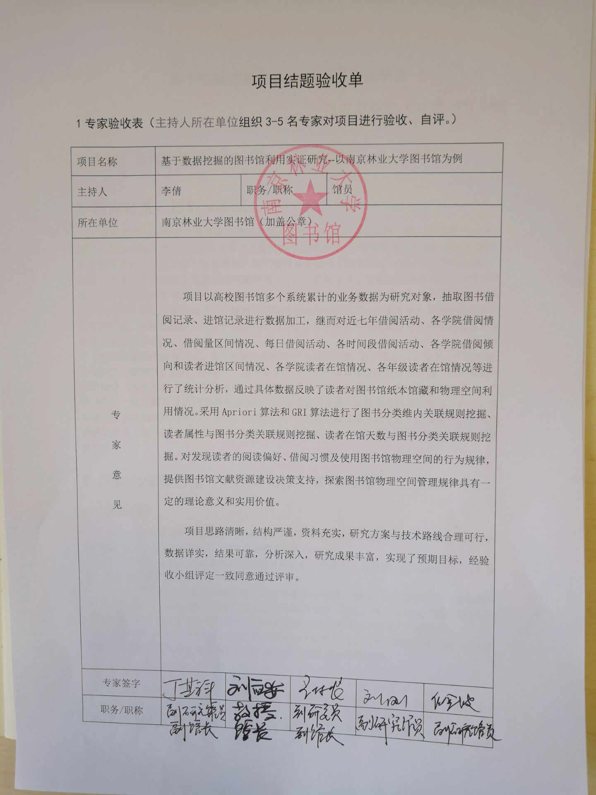
基于数据挖掘的图书馆利用实证研究
--以南京林业大学图书馆为例
关键词: 数据挖掘, 图书馆利用

1 研究背景、目的及意义
高校图书馆是校园文献资源保障中心和师生学习科研的必要场所，绝大多数图书馆都实现了业务自动化管理，常见的信息管理系统有图书管理系统、门禁管理系统和座位管理系统等。多个管理系统多年来累积了海量数据：图书管理系统记录了图书信息、读者信息和借阅信息，体现了读者对图书馆纸本馆藏资源的利用情况；门禁数据记录了读者的入馆信息，座位管理系统记录了读者使用图书馆阅览室座位的信息，体现了读者对图书馆物理空间的利用情况。但各个信息管理系统之间互相独立，存储的海量数据也犹如信息孤岛，仅能在单个系统中进行简单的查询汇总，且操作繁琐，不利于揭示不同类型读者在使用纸本馆藏资源和物理空间过程中所表现出来的规律特征。
数据挖掘技术由来已久，其又被称为数据库中的知识发现，由于其能从大量的、不完全的、有噪声的、模糊的、随机的数据中，提取隐含的、未知的和具有潜在价值的信息，揭示事物隐藏的规律，为各类相关决策提供依据，在很多领域都得到了广泛应用。利用数据挖掘技术，对图书馆多个信息管理系统储存的数据进行加工处理进而分析，发现读者的阅读偏好、借阅习惯及使用图书馆物理空间的行为规律，对提供图书馆文献资源建设决策支持，探索图书馆物理空间管理规律，提供针对读者的信息定向推送和个性化服务，进而提高图书馆的服务水平有着重要的意义。

2 研究内容及方法（思路、方法、具体内容）

2.1 研究思路
（1）从图书管理系统数据库（Oracle）、门禁系统数据库（Oracle）、座位管理系统数据库（SQL Server）中抽取数据，建立分析数据库（Oracle）。
（2）在分析数据库中对数据进行清洗转换，剔除重复和无效数据，将读者类型、所在院系、年级等读者属性转换为统一格式。
（3）对不同读者的借阅书籍类别、借阅书籍高峰日期、借阅书籍高峰时段、入馆高峰日期、入馆高峰时段等进行统计分析，发现读者的阅读偏好、借阅习惯及使用图书馆物理空间的行为规律，撰写《南京林业大学图书馆馆藏资源及物理空间利用分析报告》2016版。
（4）使用SPSS Clementine对分析数据库中的数据进行多维关联规则挖掘，揭示不同类型读者在使用纸本馆藏资源和物理空间过程中所表现出来的规律特征。

2.2 研究方法
（1）文献研究法。本项目围绕“针对图书馆利用的数据挖掘”这一主题展开，通过查阅大量的文献资料，检索中国知网等期刊网站，获取大量关于图书馆利用情况年度报告、图书馆业务数据关联规则挖掘等的相关文献，为项目展开夯实理论基础、获取实践依据。
（2）定量分析法。通过对多个系统累计的业务数据进行抽取清洗转换，继而进行统计，定量分析了近七年借阅活动对比、各学院借阅情况、借阅量区间情况、每日借阅活动、各时间段借阅活动、各学院借阅倾向和读者进馆区间情况、各学院读者在馆情况、各年级读者在馆情况等，通过具体数据反映了读者对图书馆纸本馆藏和物理空间利用情况。

2.3 具体内容

2.3.1 图书馆纸本馆藏和物理空间利用情况统计分析
原始数据分散于各个业务系统，基于后期分析的便利性考虑，新建一个分析数据库，将图书管理系统2010-2016年间业务数据、门禁管理系统2016年数据和座位管理系统2016年数据均导入到分析数据库。由于图书管理系统和门禁管理系统数据库类型均为orale，分析数据库也选定为oracle。座位管理系统数据库为SQL Server，在导入过程中要对SQL Server中独有的数据类型手动进行转换，如datetime类型需要转换为date类型， char 类型需要转换为varchar2类型。
各系统中均存在读者个人信息，但以图书管理系统的读者个人信息最为丰富全面，包括了读者的身份类型、所在学院、所在年级等，因此读者个人信息以图书管理系统为准。由于部分早期读者个人信息为人工录入系统，存在不准确或不完整的情况，需要进行清洗转换。如学院字段填写为简称或改名前的旧称，需要通过比对更新为统一的标准名称与代码；部分学生读者所在年级信息不完整，需要通过读者类型及学号生成；读者一卡通号作为读者唯一标识，在各系统中存在字母大小写不一致的情况，也需要更新为一致。
分析自2010年起至2016年，近七年的年度、月度的借阅活动情况可以发现：近七年的年度借书册数呈现下降趋势，从2010年的44.5万册到2016年的21.7万册，借书册数总量降低了51%；但年度的人均借书册数，近四年数量基本持平，均为13本；而几乎每年月度借阅的波峰都出现在3月份，正所谓“春天正是读书时”。类比年度人均借书册数，近六年月度的人均借书册数约为4本，变化微小。分别从身份类型维度、学院维度分析读者借阅情况可以发现：不同属性读者之间的借阅情况区别显著，如本科生借阅热门图书中I文学类图书占据了半壁江山，而研究生借阅热门图书中绝大多数都是S农业科学类、Q生物科学类和TU建筑科学类等专业相关书籍；园林院读者T工业技术类图书借阅量最多，而经管院读者I文学类图书借阅量最多。观察2016年全年每日借出、归还等活动可发现：借书册数、还书册数最多的一天都是2月22日，续借册数最多的一天是9月13日，且总体趋势表明学期开始的借书册数要大于学期末尾的借书册数。将图书馆每天开放时间以1小时为单位划分为15个时间段，观察各时间段的借还情况可以发现：借书册数最多和还书册数最多的三个时间段均为上午9:00-10:00、下午15:00-16:00、16:00-17:00。
分析2016年度每天的进馆人次情况可以发现：两个学期的考试季到馆人次最多，一天进馆人次最高峰达到4502人次，1月4日与9月22日进馆人数接近峰值。出现峰值分别是由于期末考试季、9月份新生入馆教育季。从开馆到闭馆各时间段的日均进馆人次可知： 17：00-18:00是进馆的高峰时段，平均超过300人次，其中7:00-8:00、11:00-12:00、18:00-19:00三个时间段，超过250人次，分别对应早、中、晚时段，流动量较大。分别从学院维度、年级维度分析读者进馆情况可以发现：不同属性读者之间的进馆情况差别明显，如人均在馆天数理学院达到30天，而艺术院仅13天。

2.3.2 对图书馆利用数据的多维关联规则挖掘
SPPS Clementine是数据挖掘的常用工具之一，具有功能强大的数据挖掘算法，且操作便捷。该平台支持XLS、TXT、CSV等多种数据源，同时为数据挖掘提供了数据格式化工具,支持SVM、K-Means等常用模型算法，支持Apriori、GRI和Carma三种关联规则挖掘算法。因此选择SPSS Clementine 12.0作为实验平台。

2.3.2.1 图书分类维内关联规则挖掘
抽取南京林业大学图书馆2016年借阅数据， 共有16665名读者产生了216875条借阅记录。每条借阅记录均包括读者学号、借阅图书索书号等信息。统计发现，T类图书借阅记录达到65722条，其中TP类和TU类分别为14916条和27830条，读者借阅量非常大，因此，在中图分类法22大类外，可将TP类和TU类也列入图书分类项。将一名读者一年的借阅记录视为一条事务记录，并通过借阅图书索书号获取图书分类号，可获取含16665条事务记录的事务集，其中，每条事务记录包含一条或多条图书分类信息。对每一位读者，如果借阅过对应类别的图书记为1，未借阅过对应类别的图书记为0，将该事务集转换为16665行24列（图书分类项为24项）的稀疏矩阵，输入到Clementine 12.0平台中，使用Apriori算法进行关联规则挖掘，通过调整支持度和置信度阈值，可得出结果如表1所示。结果反映了读者在借阅前项分类图书同时借阅后项分类图书的概率。
表1 图书分类维内关联规则
序号 | 前项 | 后项 | 置信度% | 支持度%
01 | K历史地理 | I文学类 | 72.563 | 14.959
02 | B哲学宗教 | I文学类 | 70.13 | 12.937
03 | H语言文字 | I文学类 | 63.665 | 19.388
04 | J艺术类 | I文学类 | 58.155 | 18.212
05 | F经济类 | I文学类 | 54.355 | 16.328
06 | O数理科学 | I文学类 | 49.018 | 20.174
07 | TP计算机 | I文学类 | 45.47 | 20.864
08 | TP计算机 | T工业技术 | 41.875 | 20.864
09 | T工业技术 | I文学类 | 41.803 | 27.417
10 | TU建筑科学 | I文学类 | 41.68 | 23.006
11 | K历史地理,I文学类 | H语言文字 | 40.354 | 10.855
12 | J艺术类,I文学类 | TU建筑科学 | 40.34 | 10.591
… | … |  | … | …

2.3.2.2 读者属性与图书分类关联规则挖掘
抽取南京林业大学图书馆2016年借阅数据，16665名读者分为教职工、研究生、本科生、其他4个类型，按照所学专业划分为22个学院，将数据输入到Clementine 12.0平台中，使用Apriori算法进行关联规则挖掘，通过调整支持度和置信度阈值，可得出结果如表2和表3所示。结果反映了前项类型/所在学院读者借阅后项分类图书的概率。
表2 读者类型与图书分类关联规则
序号 | 前项 | 后项 | 置信度% | 支持度%
01 | 本科生 | I文学类 | 49.299 | 78.29
02 | 研究生 | T工业技术 | 29.298 | 17.348
03 | 研究生 | I文学类 | 29.194 | 17.348
04 | 本科生 | T工业技术 | 26.979 | 78.29
05 | 研究生 | TU建筑科学 | 26.15 | 17.348
06 | 研究生 | O数理科学 | 24.421 | 17.348
07 | 本科生 | TU建筑科学 | 22.856 | 78.29
08 | 研究生 | TP计算机 | 21.757 | 17.348
09 | 本科生 | TP计算机 | 20.817 | 17.348
10 | 本科生 | H语言文字 | 20.587 | 78.29
… | … |  | … | …

表3 读者所在学院与图书分类关联规则
序号 | 前项 | 后项 | 置信度% | 支持度%
01 | 风景园林学院 | TU建筑科学 | 83.123 | 6.187
02 | 艺术设计学院 | J文学类 | 70.104 | 5.761
03 | 机械电子工程学院 | T工业技术 | 65.464 | 6.655
04 | 经济管理学院 | I文学类 | 55.98 | 8.329
05 | 经济管理学院 | F经济类 | 55.62 | 8.329
06 | 艺术设计学院 | TU建筑科学 | 51.354 | 5.761
07 | 材料科学与工程学院 | I文学类 | 49.94 | 5.023
08 | 土木工程学院 | TU建筑科学 | 47.949 | 7.021
09 | 土木工程学院 | I文学类 | 44.786 | 7.021
10 | 风景园林学院 | I文学类 | 44.714 | 6.187
11 | 材料科学与工程学院 | T工业技术 | 43.489 | 5.023
12 | 机械电子工程学院 | I文学类 | 41.749 | 6.655
… | … |  | … | …

2.3.2.3 读者在馆天数与图书分类关联规则挖掘
抽取南京林业大学图书馆2016年借阅数据和进馆数据，读者某天有过进馆记录即算作当天在馆，累计可得2016年该读者的在馆天数。将在馆天数信息和借阅数据输入到Clementine 12.0平台中，使用GRI算法进行关联规则挖掘，通过调整支持度和置信度阈值，可得出结果如表4所示。结果反映了读者在馆天数范围与借阅图书分类的关联性大小。
表4 读者在馆天数与图书分类关联规则
序号 | 前项 | 后项 | 置信度% | 支持度%
01 | 在馆天数>16.5 | I文学类 | 63.02 | 39.77
02 | 在馆天数>21.5 | H语言文字 | 33.83 | 32.32
03 | 在馆天数>45.5 | K历史地理 | 30.04 | 14.92
04 | 在馆天数>38.5 | O数理科学 | 34.66 | 18.4
05 | 在馆天数>58.5 | F经济类 | 30.19 | 10.56
06 | 在馆天数>47.5 | TP计算机 | 30.42 | 14.14
07 | 在馆天数>161.5 | U交通运输 | 30.23 | 1.03
08 | 在馆天数>14.5 | T工业技术 | 32.39 | 43.91
09 | 在馆天数>51.5 | TU建筑科学 | 30.3 | 12.6
10 | 在馆天数>204.5，在馆天数<232.5 | B哲学宗教 | 35.9 | 0.23
11 | 在馆天数>204.5 | B哲学宗教 | 32.08 | 0.32
12 | 在馆天数>246, 在馆天数<259 | C社会科学 | 100.0 | 0.01
… | … |  | … | …

3 结论与建议
（1）统计近七年借阅数据可以发现，纸本馆藏年度借阅数量虽然在逐年下降，但近四年降幅已经趋于平缓，人均借阅册数也连续四年保持不变。虽然数字资源的兴起给图书馆传统借阅服务带来了很大的冲击，但高校图书馆的读者群对纸本资源需求一直稳定存在且表现出一定的规律。可根据读者需求动态实时调整馆藏纸本资源结构，优化纸本资源类型配置，最大限度地满足读者需求。
（2）读者在使用图书馆服务的日期和时间段上均有规律可循，每年期末考试季和新生入馆教育季、每天7:00-8:00、11:00-12:00、17:00-19:00三个时间段进馆人流量最大，每年学期开始、每天9:00-10:00、15:00-16:00、16:00-17:00三个时间段借还书册数最多，可据此优化工作人员配置，从而提高工作效率，提升服务水平。
（3）图书分类维内关联规则反映了不同分类图书之间的关联程度，即读者在借阅某类图书的同时还会借阅其它类型的图书概率。可据此优化馆藏分布位置。读者类型与图书分类关联规则、读者所在学院与图书分类关联规则揭示出不同属性读者对不同类型图书关注程度存在明显差异，可据此针对不同属性读者提供信息定向推送和个性化服务。读者在馆天数与图书分类关联规则反映了图书馆物理空间利用情况和借阅图书类型的关联程度，可据此进一步探讨物理空间管理规律。

4 项目成果（发表的文章、开发的软件、取得的实践效果等）

4.1 发表文章
在本课题研究期间，就如何根据读者需求调整馆藏纸本资源结构、优化纸本资源类型配置撰写了一篇论文： 《双一流建设背景下高校图书馆图书剔旧实证分析——以南京林业大学图书馆为例》，此论文已被《农业图书情报学刊》录用，拟在《农业图书情报学刊》 2018年第 7或第8期发表。

4.2 撰写报告
撰写了《南京林业大学图书馆馆藏资源及物理空间利用分析报告》2016版。

5 参考文献
[1]谷诗卉,罗丽,杨新涯,许天才.大学图书馆年度大数据报告的调研与发展研究[J].大学图书馆学报,2017,35(06):24-30.
[2]艾金勇.图书馆读者借阅行为的关联规则挖掘研究[J].情报探索,2017(01):40-43.
[3]俞锦梅.数据挖掘在国内图书馆应用领域研究综述[J].图书与情报,2015(02):137-141.
[4]张建静,赵卿.高校图书馆年度报告公开建设的发展现状及建议[J].图书馆工作与研究,2015(02):40-43.
[5]王家胜,牟肖光.读者借阅多维关联规则挖掘模型的建立与分析[J].计算机应用,2011,31(11):3084-3086.
[6]戚敏.高校图书馆借阅数据的关联规则挖掘研究[J].广西工学院学报,2007(04):77-80+90.

